МИНИСТЕРСТВО НАУКИ И ВЫСШЕГО ОБРАЗОВАНИЯ РФ РОССИЙСКИЙ ГОСУДАРСТВЕННЫЙ УНИВЕРСИТЕТ НЕФТИ И ГАЗА (НАЦИОНАЛЬНЫЙ ИССЛЕДОВАТЕЛЬСКИЙ УНИВЕРСИТЕТ) ИМЕНИ И.М.ГУБКИНА
Факультет комплексной безопасности ТЭК

Лабораторная работа №2
«Применение к созданной HTML-странице стилей CSS для получения мобильной версии»

Выполнил:
Студент группы КС–22–03
Сулимов Александр Дмитриевич
Проверил:
доцент кафедры БИТ Крючков Алексей Вячеславович

Москва, 2024

ЗАДАНИЕ
Суть данной лабораторной работы заключается в том, чтобы создать HTML–страницу и настроить адаптацию для мобильных устройств с помощью стилей CSS.
Исходя из вышесказанного, цель данной лабораторной работы: научиться адаптировать HTML–страницу для мобильных устройств.

ЛИСТИНГ программ на языке программирования HTML
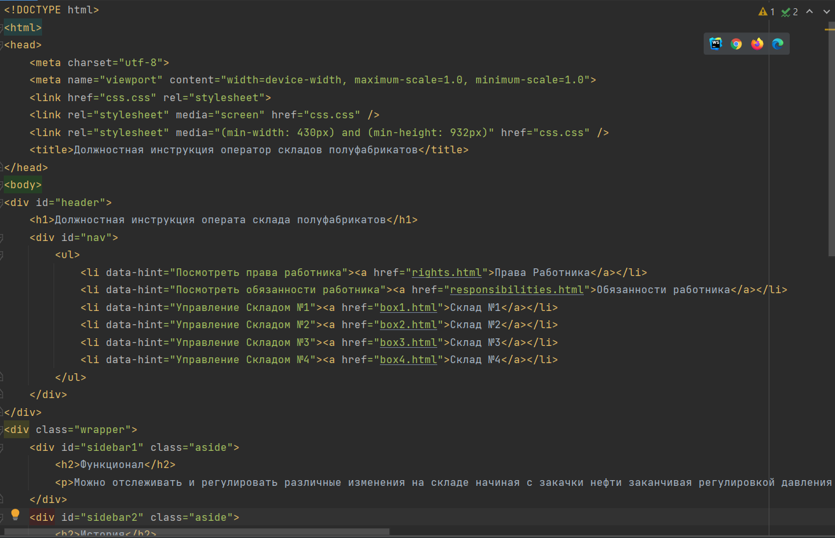
Рисунок 1 – HTML–код главной страницы
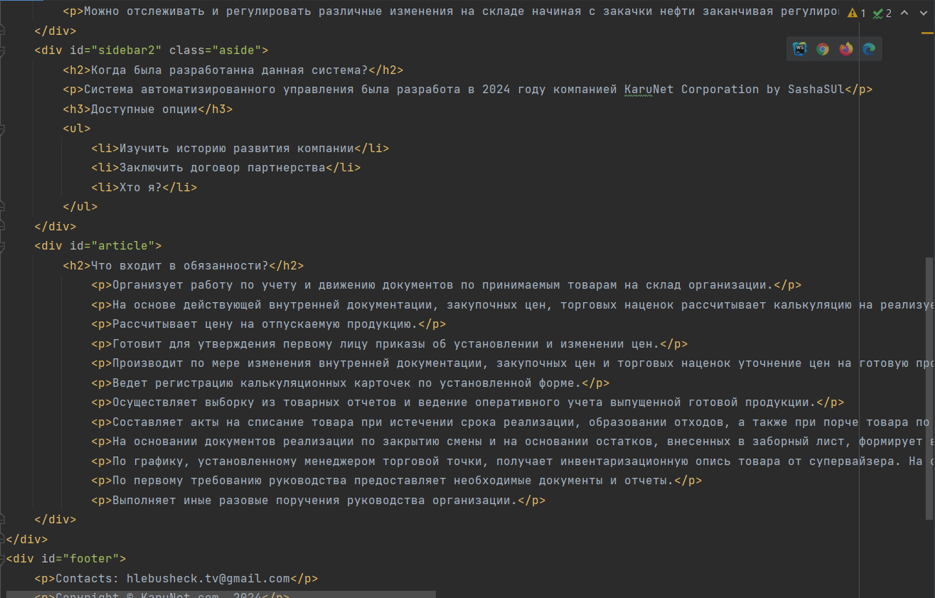
Рисунок 2 – HTML–код главной страницы
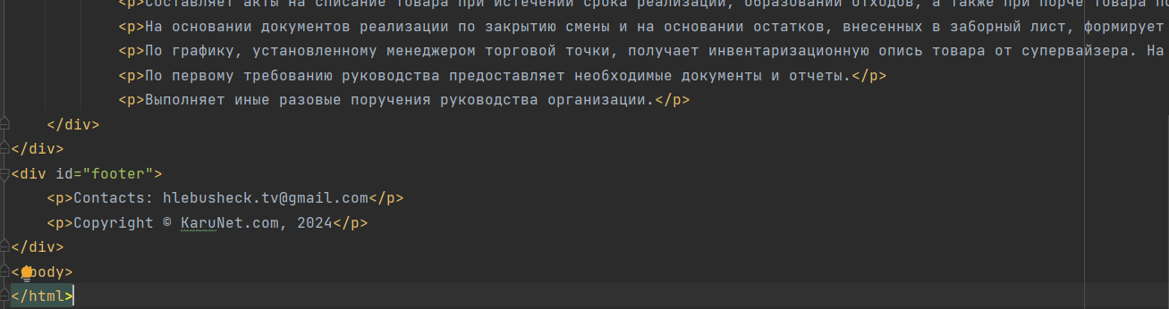
Рисунок 3 – HTML–код главной страницы
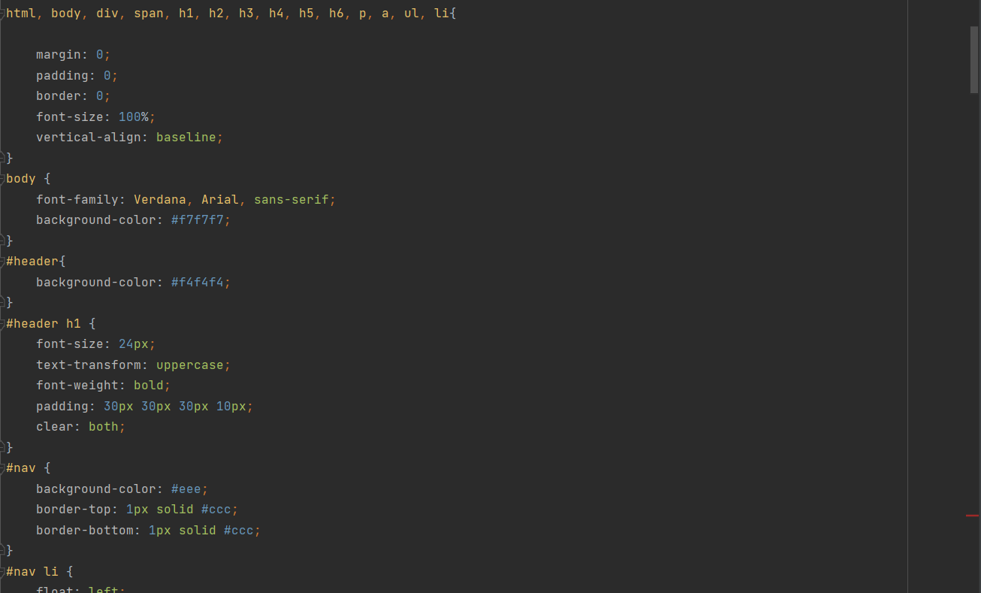
Рисунок 4 – CSS стили главной страницы
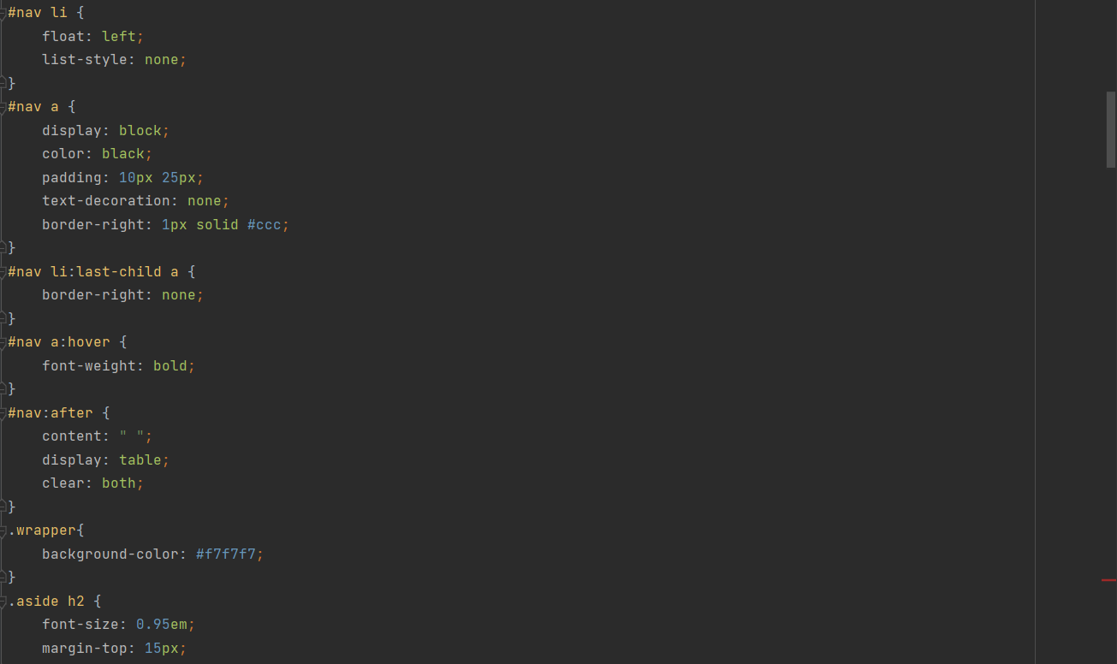
Рисунок 5 – CSS стили главной страницы
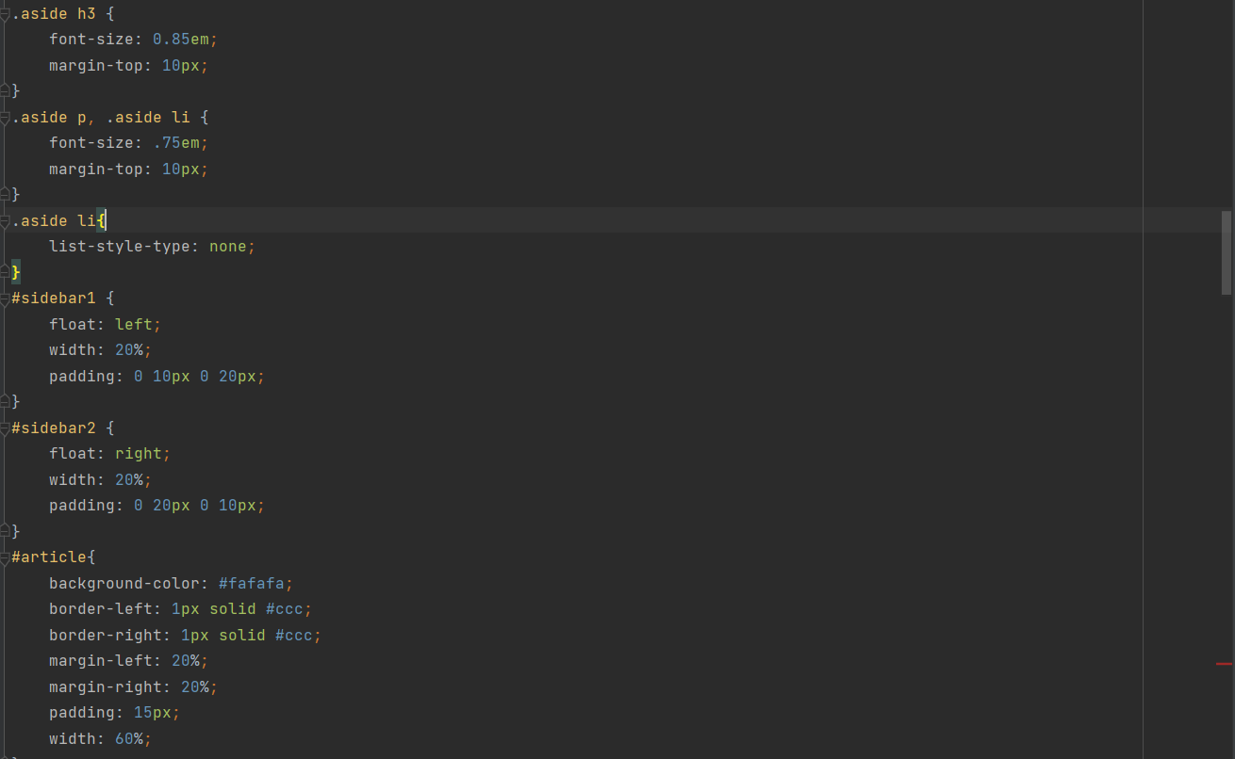
Рисунок 6 – CSS стили главной страницы
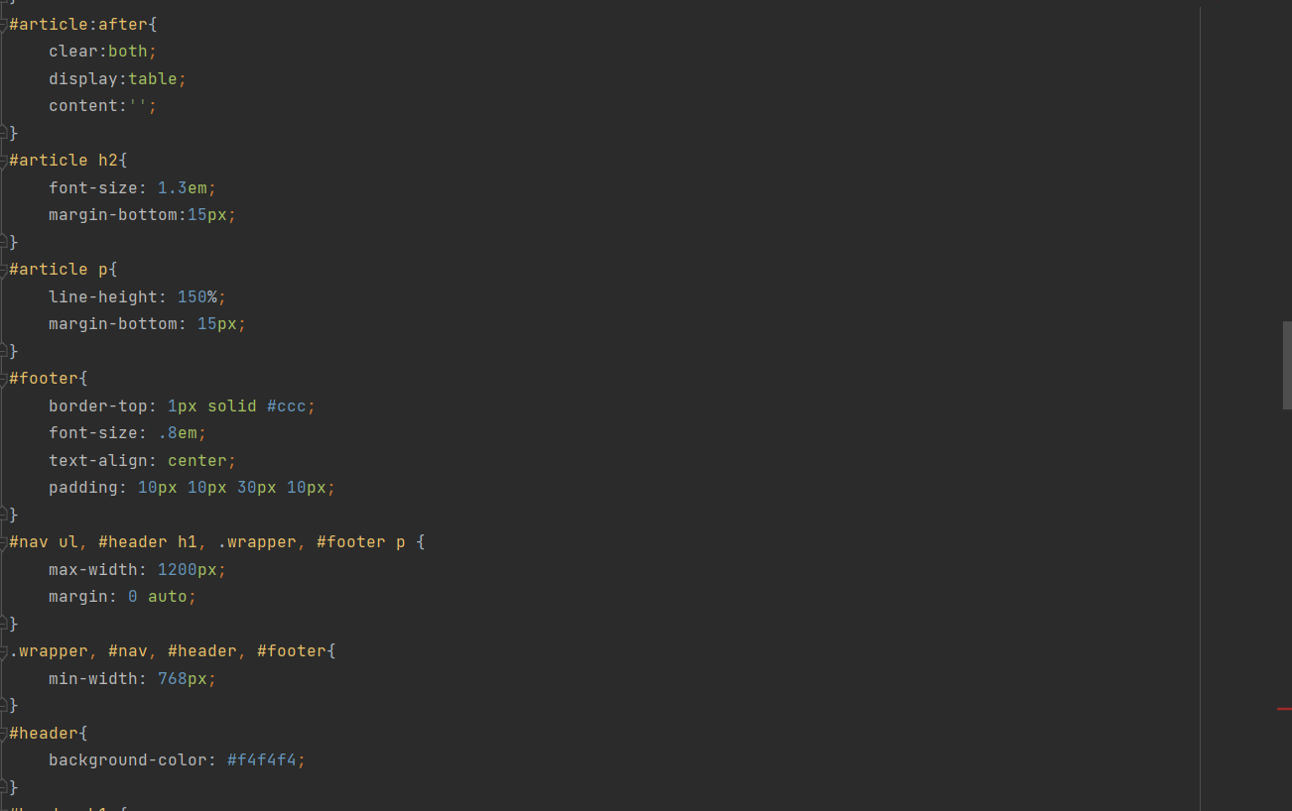
Рисунок 7 – CSS стили главной страницы
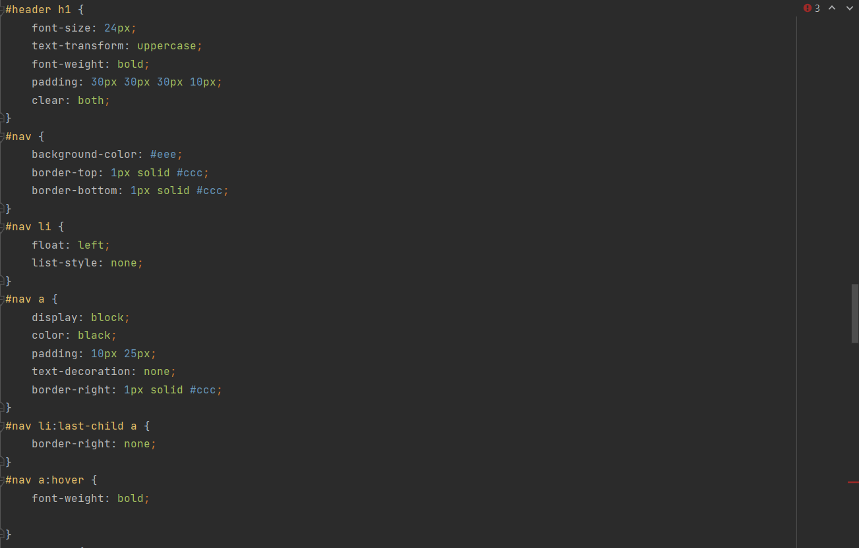
Рисунок 8 – CSS стили главной страницы
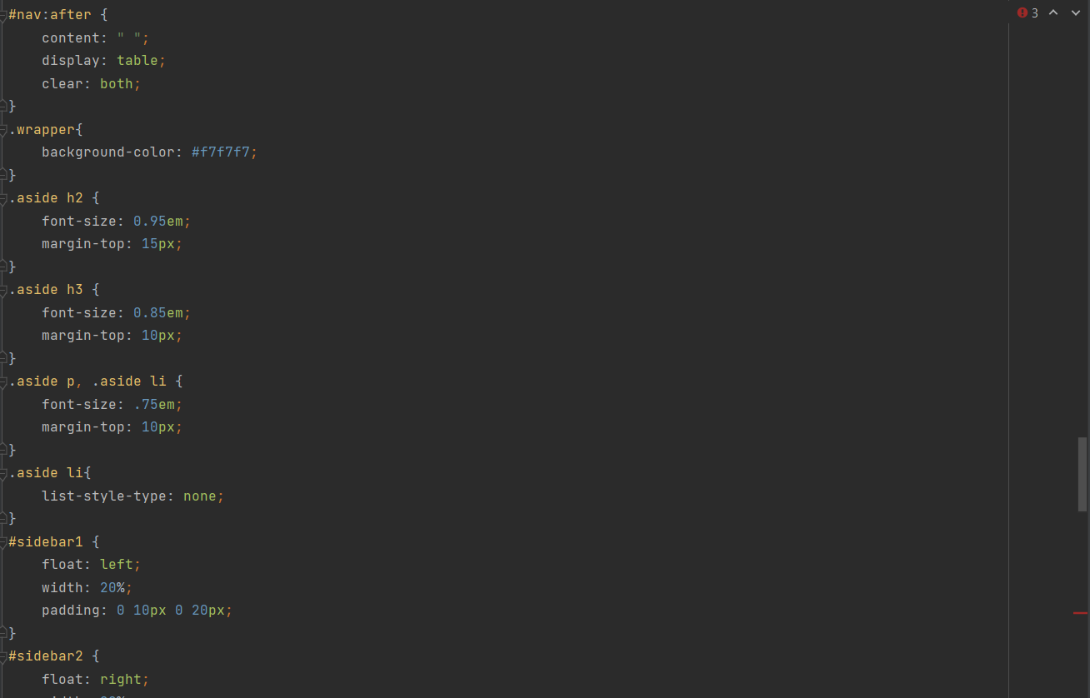
Рисунок 9 – CSS стили главной страницы
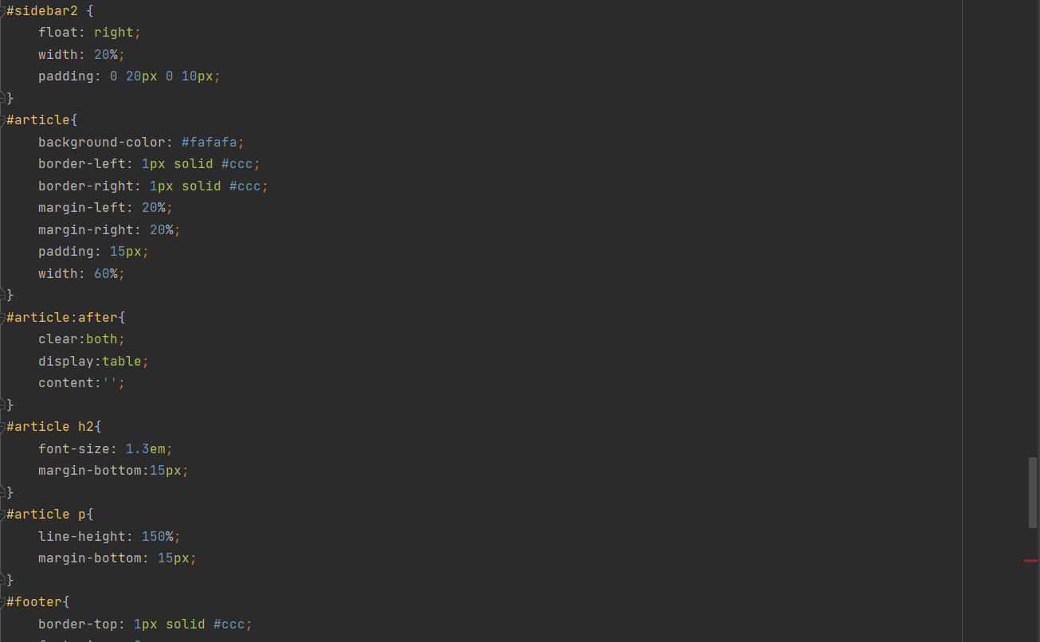
Рисунок 10 – CSS стили главной страницы
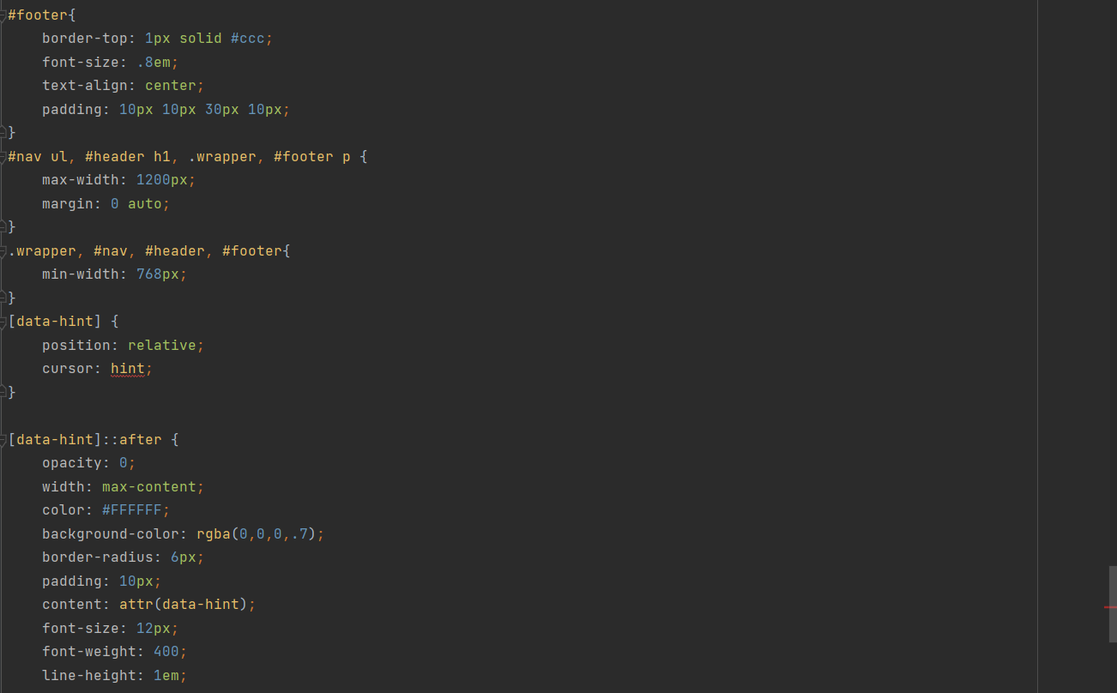
Рисунок 11 – CSS стили главной страницы
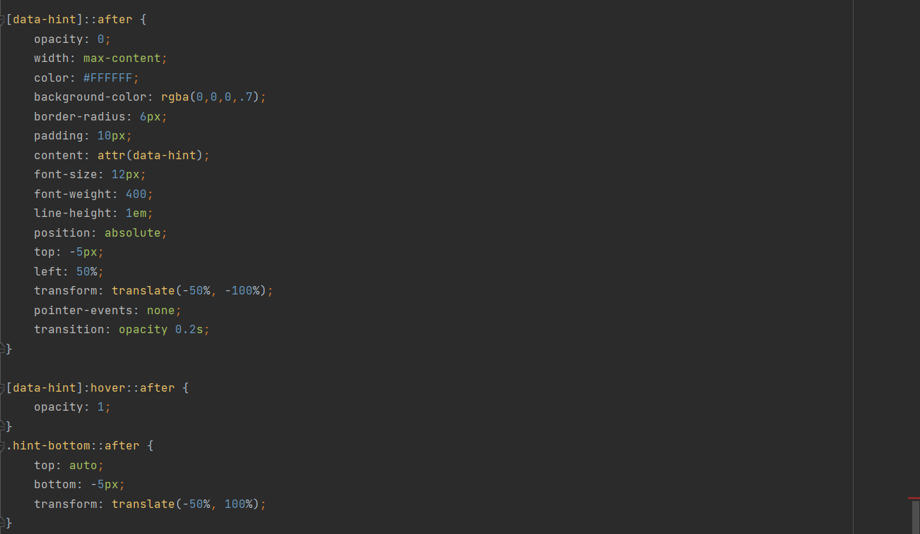
Рисунок 12 – CSS стили главной страницы
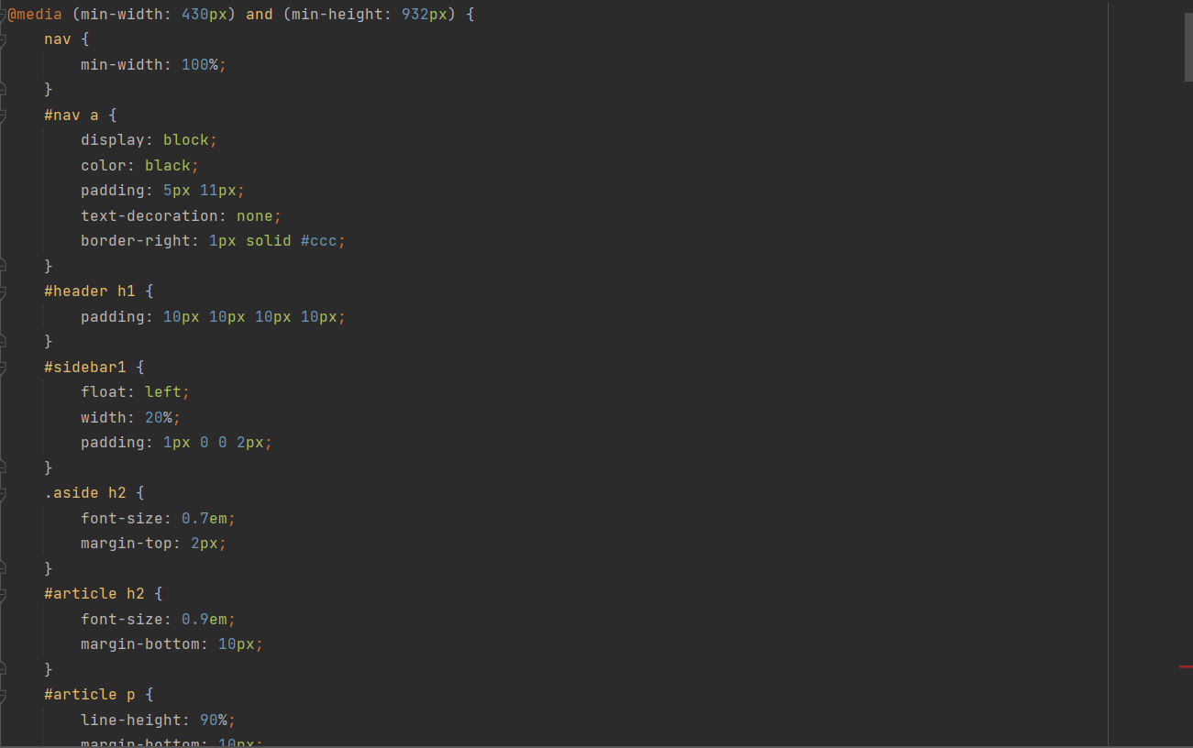
Рисунок 13 – Адаптация CSS стилей для мобильного устройства
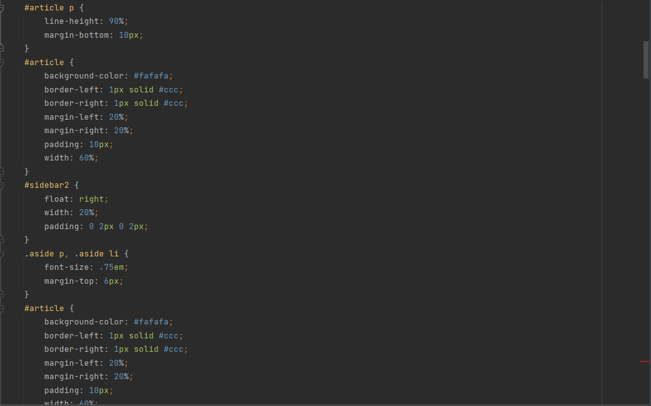
Рисунок 14 – Адаптация CSS стилей для мобильного устройства
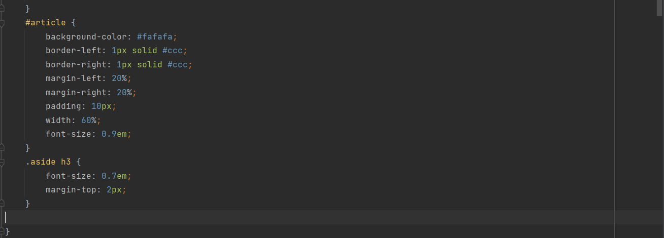
Рисунок 15 – Адаптация CSS стилей для мобильного устройства

Скриншоты HTML–страниц
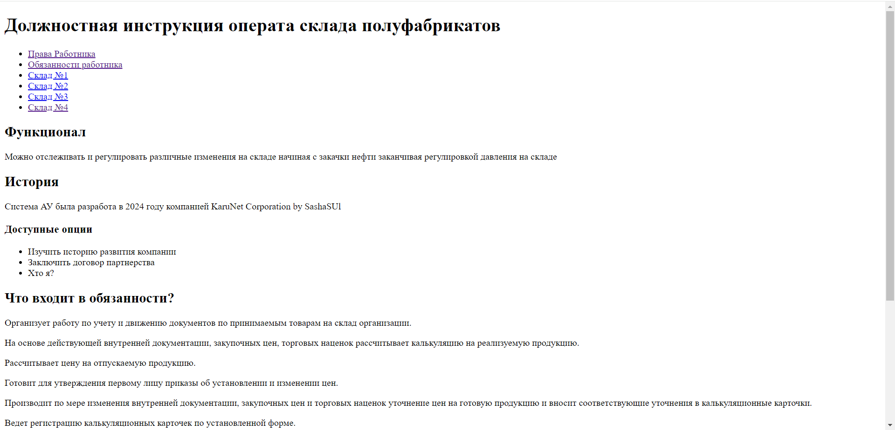
Рисунок 16 – Главная HTML–страница на ноутбуке до применения стилей CSS
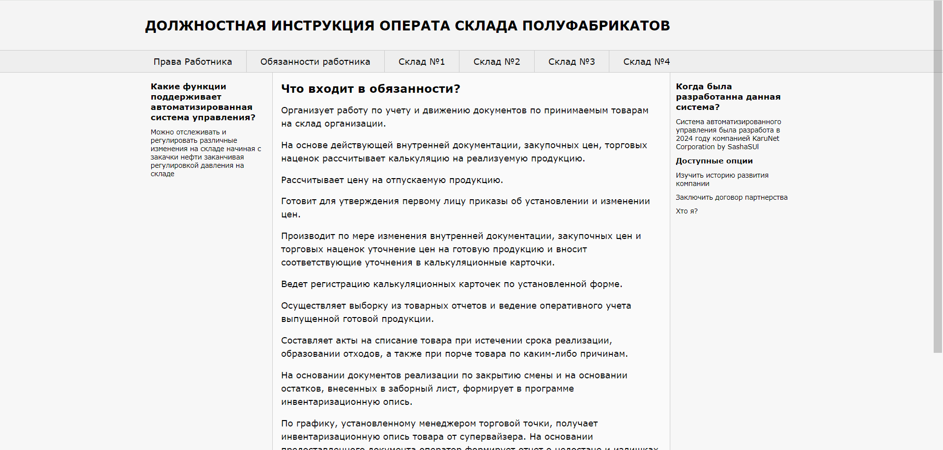
Рисунок 17 – Главная HTML–страница на ноутбуке после применения стилей CSS
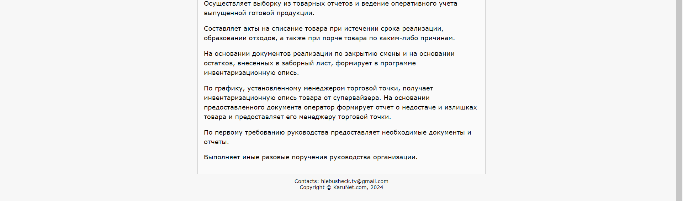
Рисунок 18 – Главная HTML–страница на ноутбуке после применения стилей CSS
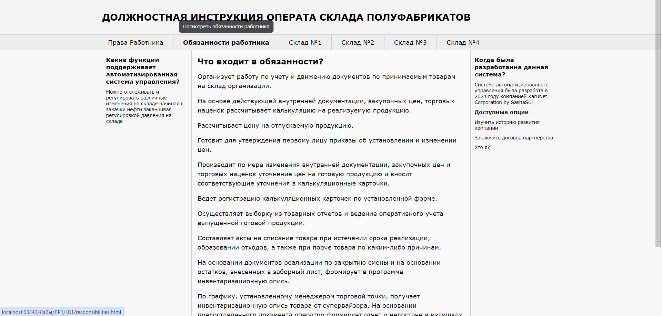
Рисунок 19 – Демонстрация функционала подсказки при наведение курсора мыши
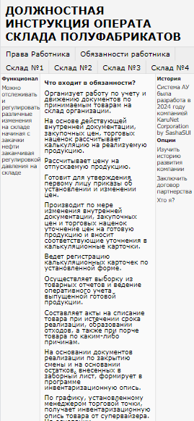
Рисунок 20 – Главная HTML–страница на мобильном устройстве
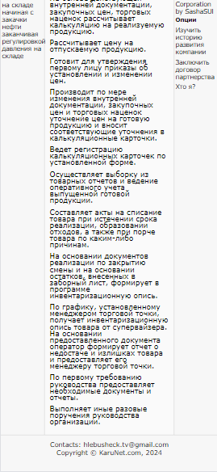
Рисунок 21 – Главная HTML–страница на мобильном устройстве

Заключение
В заключение необходимо отметить, что цель данной лабораторной работы выполнена: я научился настраивать адаптацию HTML–страницы для мобильных устройств. В результате выполнения работы мы получили HTML–страницу, которую можно открывать на мобильном устройстве (без каких–либо неровностей в стилях).

